平成３０年度「川崎町地域おこし協力隊」隊員募集要領

川崎町は、福岡の中央部の小さな田舎町。きれいな空気と美味しい水と、日本の原風景たる自然を、ふんだんにご用意しています。そうそう、美味しい食べ物とあったかな人情も。そんな川崎町で、「暮らし」を楽しみながら、あなたの力を発揮してみませんか。

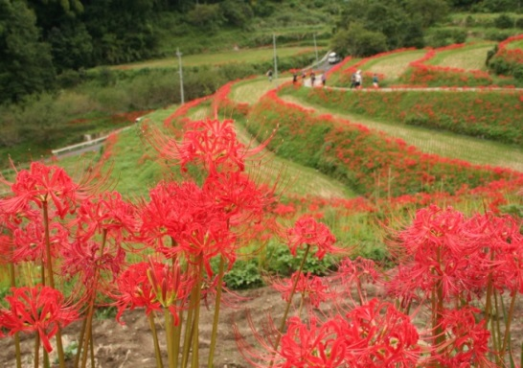

川崎町では、「住んでよし、訪れてよし」の魅力あるまちづくりに力を入れています。
たとえば、地域の食材を通して人と人とが交流し、町が活性化する食の催し「かわさきパン博」や、地域の農家さんが丹精込めてつくった野菜の販売を行う「農産物直売所 De・愛」、世界平和評議会で世界平和文化人に選ばれた雪舟が築庭したといわれる国指定名勝庭園「魚楽園」など、町の魅力を引き出し、町内外に伝える活動に取り組んでいます。
そこで、このたび川崎町では、その企画や運営に関して、新たに町外の人材を積極的に受け入れることで、都市部の視点やそれぞれの知識や経験から未来の活動展開を考えるなど、将来にわたる持続可能なまちづくりの定着に向けて、次のとおり「川崎町地域おこし協力隊」隊員を募集します。

１．募集人員
地域おこし協力隊
・農作業代行兼事務一般 ２名（男性女性問わない）

２．求める人材（共通）
・地域や住民が元気になることに、生きがいや興味を感じる方
・都市部と川崎町をつなぐことができる方
・新たな取り組みにチャレンジできる方
・地域の魅力を自分のことばで発信できる方
・地域住民の思いを理解し協力して行動できる方
３．業務概要
川崎町職員、町民、関係団体等と連携しながら、次に掲げる活動を行います。
農業機械オペレーター兼事務一般（２名）
＜ミッション＞
(株)川崎Ｄｅ・愛（町出資100％）で従事し、農業機械（トラクター、田植機、コンバイン等）町所有機械を活用し、高齢で農業機械の作業が困難であるが元気なうちは稲作をしたい農家、仕事が忙しく農作業ができない農家、農業機械が高額で購入できない農家からの農作業の委託を受け、農業機械作業を行う。
将来は起業し、農作業受託はもとより農地利用権設定等を行い、農作物栽培販売、6次産業化を行い、川崎町の農業振興のモデル化を目指す。
・農家からの農作業委託依頼受付、日程調整、作業
・収支事務等
４．募集条件（共通）
・年齢が概ね20歳以上40歳未満の方
・申込時生活の拠点を都市地域等に有しており、委嘱に合わせ川崎町に住民登録を移し
居住できる方
※都市地域等とは、三大都市圏、政令指定都市、県庁所在都市、中核都市等（過疎・
山村・離島・半島地域以外の都市地域）を指します。なお、ご自身が居住している
市町村が対象エリアかどうかは、総務省ホームページ「地域おこし協力隊員の地域
要件について」等をご覧いただくか、川崎町の担当者までお問い合わせください。
・協力隊としての活動期間終了後も、川崎町に定住し、就業・起業しようとする意欲を
もつ方
・農山村の活性化に興味があり、地域に入り住民等とコミュニケーションを取れる方
・心身ともに健康で誠実に業務を行うことができる方
・普通自動車運転免許を所持し、実際に運転できる方
・パソコンやメールなど一般的な操作ができる方
・自ら情報を収集・分析し、企画立案・実践活動できる方
・土日及び祝日の行事参加や夜間の会合など、不規則な勤務に対応できる方
・地方公務員法第16条に規定する欠格条項に該当しない方
５．募集条件（担当別）
（１）農業機械オペレーター兼事務一般
・農業機械作業にやる気、興味のある方（経験のある方、大型特殊自動車免許、けん引免許所有者優遇）
・社交的で地域の魅力を発信することに興味または実績がある方
６．応募期限
平成３１年１月３１日（木） ※必着
７．応募手続き
「川崎町地域おこし協力隊隊員応募用紙」を下記の申込先あてに郵送してください。
上記応募用紙は手書きでもパソコン作成でも構いません。
なお、第２次選考（面接）の際には、住民票（平成３１年１月１日以降発行分）が必要ですので、第１次選考後に早急に取得できる準備をよろしくお願いします。
※第１次選考合否発表から第２次選考までの期間が短い可能性があります。
８．選考方法
（１）第１次選考（書類選考）
募集締め切り後、書類選考の上、結果を応募者全員に文書で通知します。
（２）第２次選考（面接）
第１次選考合格者を対象に面接を行います。日時・場所等については、なるべく応募者に負担がかからないように希望を考慮しますが、希望に沿えない可能性もあります（面接想定エリア：関東・関西・川崎町）。
選考結果（内定）は、選考後に文書で通知します。
※選考の経過及び結果についての問い合わせには応じられません。
９．待遇等（予定）
雇用形態 | 嘱託職員
雇用期間 | 着任日～平成32年 3月31日（着任日は相談に応じます。）  ※採用後、勤務評価により地域おこし協力隊として最長３年まで延長することができます。
勤務時間 | 週30時間
報酬（賃金） | 月額 ２０万円（賞与、退職金はありません）
社会保険等 | 健康保険、厚生年金、雇用保険に加入
福利厚生 | 町が借り上げた住居を無償貸与します。（光熱水費等の生活に必要な費用及び初期費用は個人負担となります）
その他 | 活動に必要な経費（消耗品・研修参加費等）は、予算の範囲内で町が負担します。  勤務時間外でかつ業務に支障がないと認められれば兼業も可能です。
10．その他
応募希望者の不安点や疑問点をなるべく解消できるように、相談や見学希望につきましてはなるべく対応いたします。また、希望があれば現在活動中の川崎町地域おこし協力隊と話す機会も設けたいと考えておりますので、お気軽にご連絡ください。
11．申込み・問合せ先
〒827-8501 福岡県田川郡川崎町大字田原７８９－２
川崎町役場 企画情報課 企画係（担当：中島・大友）
TEL：0947-72-3000（内線300・301） FAX：0947-72-6453
Email：kikaku@town.fukuoka-kawasaki.lg.jp

